CARRITO DE LA COMPRA
carrito_lista.php

- Boton Comprar ->Solo visible para Usuarios que se han dado de alta en el sistema/Login

$_SESSION['MM_IdUsuario']

Con esta variable en la pagina ver_producto.php podemos asignar que vea el botón Comprar cuando el cliente ha accedido al sistema y que solamente vea Darse de alta cuando no lo esta .

Con un

<?php if ((isset( $_SESSION['MM_IdUsuario'])) && ($_SESSION['MM_IdUsuario']) != ” ”)) ?>

donde isset nos dirá si el valor esta definido

Esto quiere decir si la sesión. de usuario esta conectada o a set(isset) y ademas no tiene el valor 0 vamos a dar por hecho que esta persona ha accedido al sistema

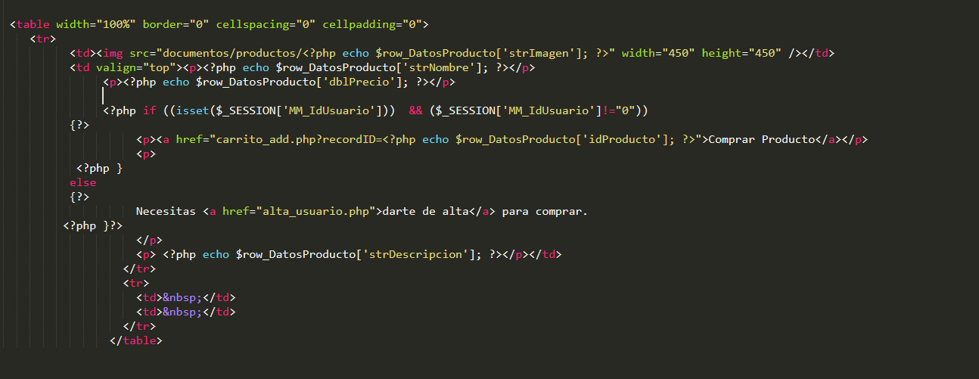

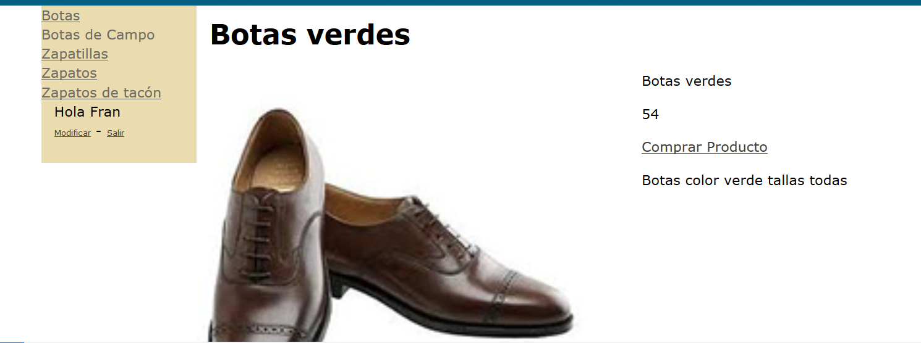

Para que cuando pulsemos nos lleve a una pagina donde muestre lo que hemos comprado creamos carrito_add.php. Al seleccionar comprar al enlace le pasaremos el parámetro recordID para que el sistema reconozca que producto estamos comprando

Para este carrito de la compra hemos de añadir una tabla a nuestra base de datos llamada tblcarrito

El campo mas destacable seria “intTransaccionEfectuada “ el cual utilizaremos para saber si un usuario ha efectuado una compra o no, le asignaremos los siguientes valores:

- 0→ Si no ha efectuado la compra todavía.
- 1→ Si ya he efectuado la compra y pasara al historial de compras.

El propósito es que cuando pulsemos comprar inserte el producto en el carrito de la compra para tener la típica pagina con el listado de objetos que deseamos comprar y posteriormente se efectué el pago como veremos.

Para ello creamos una nueva pagina carrito_add.php donde vamos a ejecutar una sentencia INSERT igual que hicimos en categorías_add.php y en productos_add.php así nos valdría el código pero cambiando algunas variables.

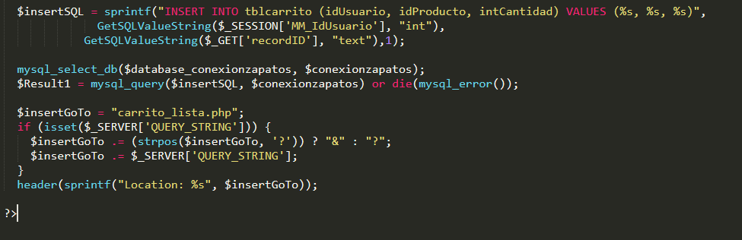
A la variable intCantidad en principio le ponemos 1 ya que de momento solo vamos a comprar los productos de 1 en 1 Mediante esta INSERT vamos a introducir en nuestra BD los registros idUsuario, idProducto, intCantidad

Como hemos comentado infinidad de veces le hemos pasado un parámetro para que el sistema reconozca que estamos seleccionando; Es decir tomara los valores de la variable

GetSQLValueString($_SESSION['MM_IdUsuario'], "int"),

La cual informara al sistema de que idUsuario esta conectado al sistema y al ser una variable de tipo
$_SESSION perdurará el valor mientras exista la sesión.

Y por ultimo

GetSQLValueString($_GET['recordID'], "text"),1); GET→ paso por parámetro y nos redirecciona a la pagina carrito_lista.php si la INSERT se ha efectuado correctamente

header(sprintf("Location: %s", $insertGoTo));

A continuación vamos a obtener los datos del carrito como le hemos llamado para ello vamos a realizar una consulta SELECT en carrito_lista.php a la BD donde estamos almacenando los productos comprados→ tblcarrito para obtener dicho registros pasamos por parámetro el valor idUsuario

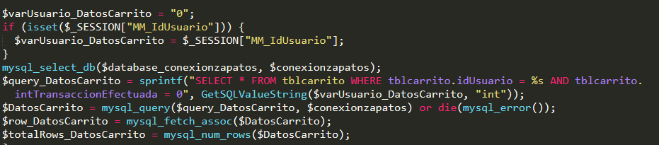

intTransaccionEfectuada=0, ya que todavía. no se ha completado la compra.
Añadiendo una tabla para visualizar estos registros

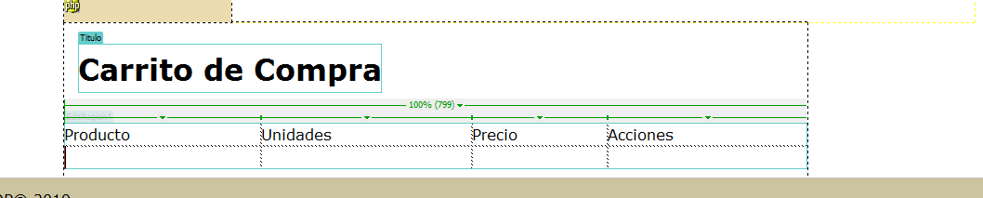

Pero surge otro problema con esta consulta obtenemos el idProducto el cual no nos interesa en principio, nosotros queremos visualizar el nombre del producto no su ID asociado.

Para ello creamos una función en includes/funciones.php (Si realizáramos una consulta mas compleja de mas de una tabla si que podríamos obtener este registro) paro vamos a simplificar el trabajo dado que no me quiero meter en consultas multitabla de momento
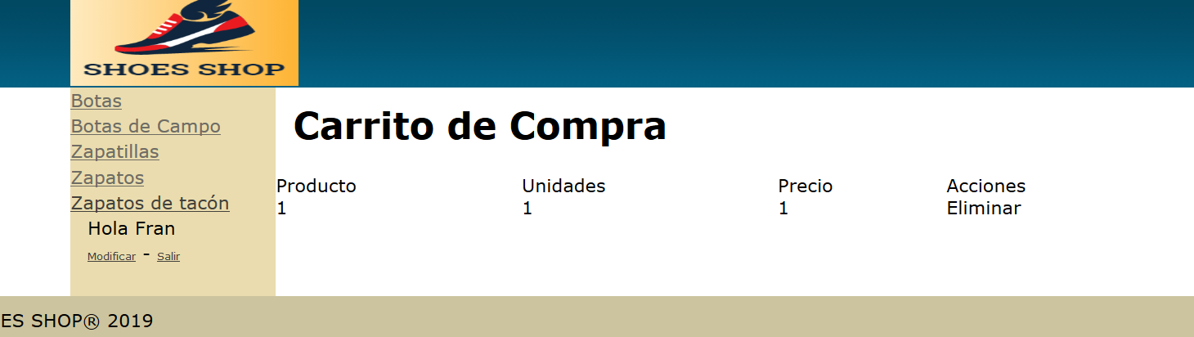
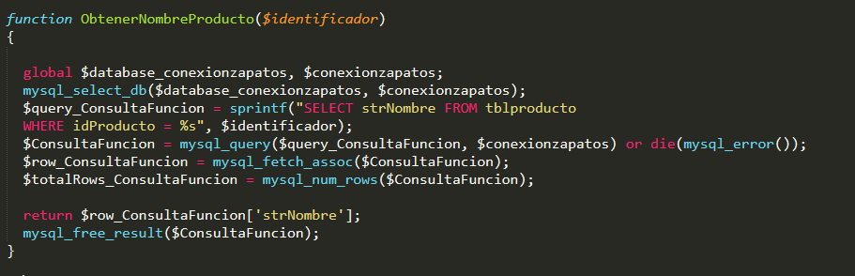

sprintf→ Sustituye cada una de las variables por la indicada a la derecha en este caso $identificador.

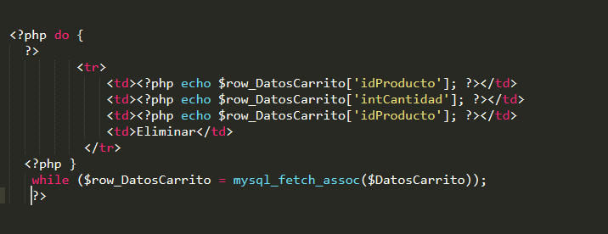

Bucle Do-while.-> MOSTRAR TODOS LOS REGISTROS
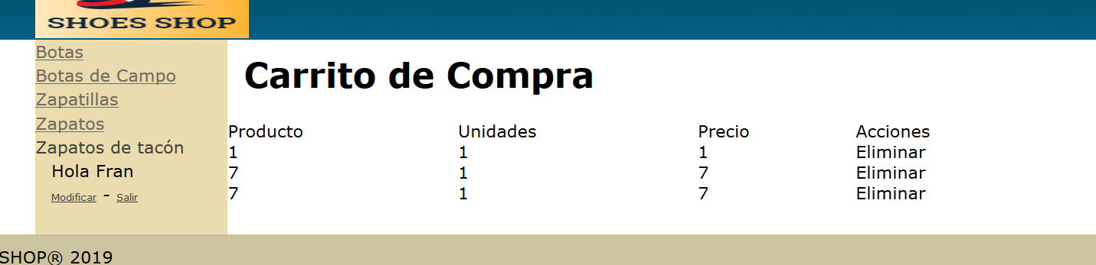

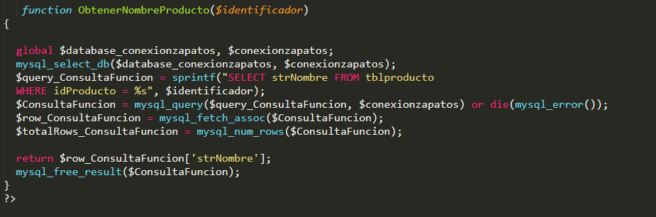

Llama a la funcion ObtenerNombreProducto() en carrito_lista.php

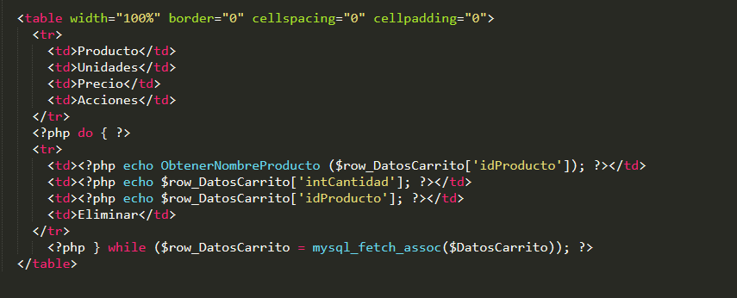

y nos mostraría por pantalla los nombres de los productos

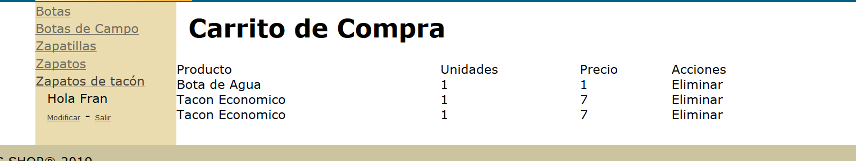

Para mostrar el precio realizamos la misma acción, una nueva función que obtenga el valor dblPrecio en funciones.php
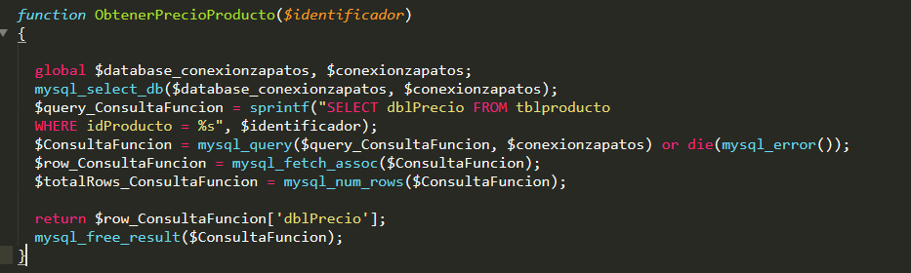

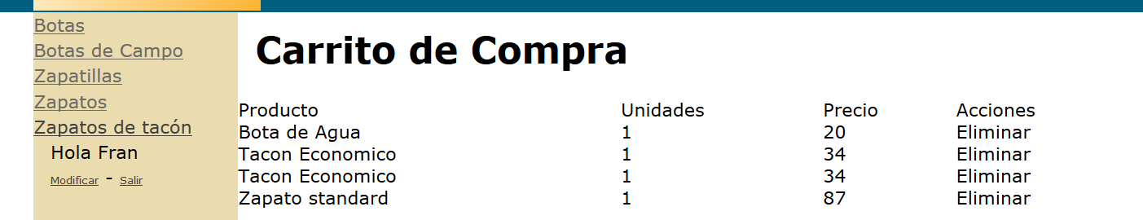

CALCULO TOTAL PEDIDO

El cliente deberá conocer el precio total de su compra. En la pagina carrito_lista.php, añadimos una nueva fila con el Total

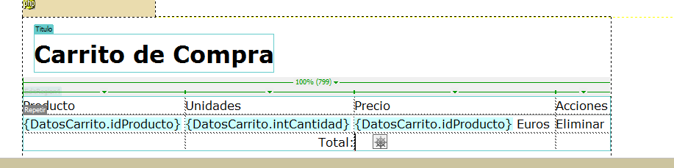

Para calcular el total vamos a declarar una nueva variable y la inicializamos a 0, $preciototal = 0 la cual debe ir incrementado cada vez que se añade un producto y necesitaremos sacarla por pantalla

Añadiendo un echo de la variable $preciototal visualizamos el valor

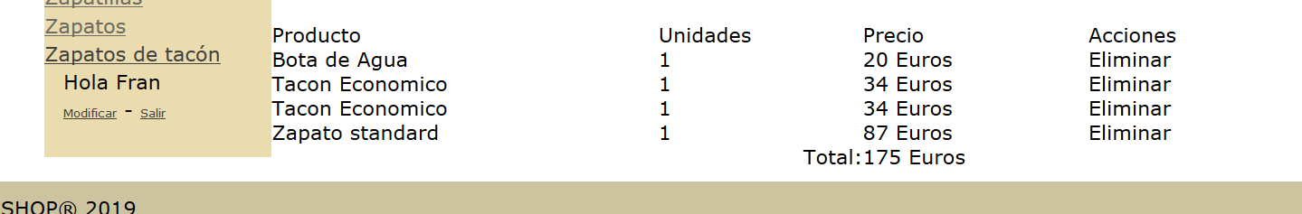

CALCULO DE IMPUESTOS

También seria interesante que nos calculase el IVA sobre el precio total, para ello creamos una nueva tabla tblvariables donde almacenaremos estos valores no lo ponemos directamente en el código ya que si mañana cambia el valor del IVA será mas sencillo modificarlo de esta manera

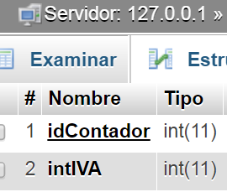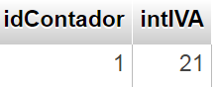

Vamos a suponer que vamos a obtener el valor de los productos sin IVA inicialmente y luego se le aplicara el 21%

De nuevo vamos a obtener el valor del IVA de funciones.php en la cual vamos a crear una nueva función ObtenerIVA(), la cual no va a ser necesario pasar la variable $indentificador ya que es un valor que tenemos en las tablas , sprintf tampoco sera necesario ya que no le estamos pasando ninguna variable.
Esta consulta es un poco singular ya que en where vamos a seleccionar idContador=1 que coincide con el valor del registro deseado 21% de IVA
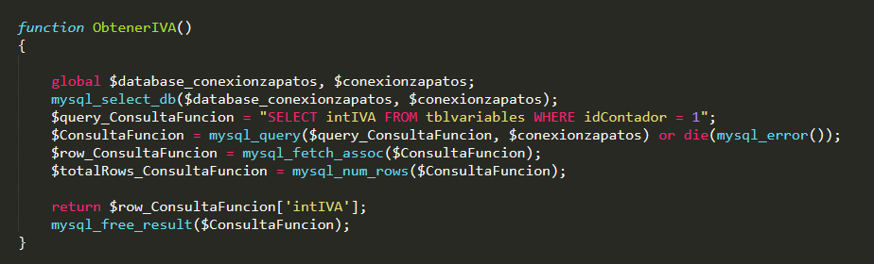

Con echo visualizamos el valor
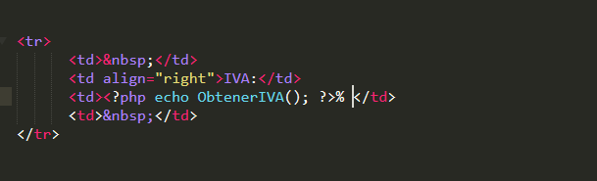

Total + IVA

Para calcular el IVA al 21% de un producto necesitamos calcular el 1,21*precio del producto

Sabemos que en la tabla el valor intIva=21, así que necesitaremos definir para realizar el calculo lo siguiente

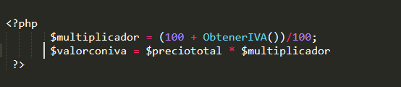

$Multiplicador → Obtiene el 1,21.

$valorconiva→ Obtendrá el valor del producto con un 21% de IVA

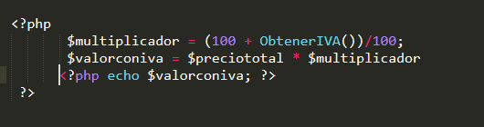

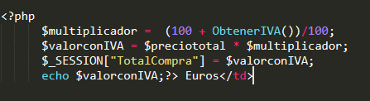

Hemos desglosado el precio el valor del IVA sobre ese precio y el total del precio con IVA

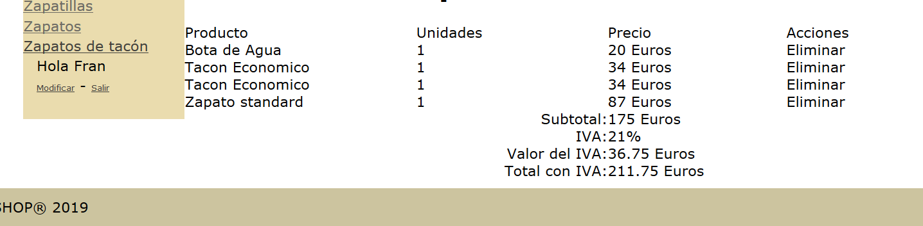

Finalmente queda

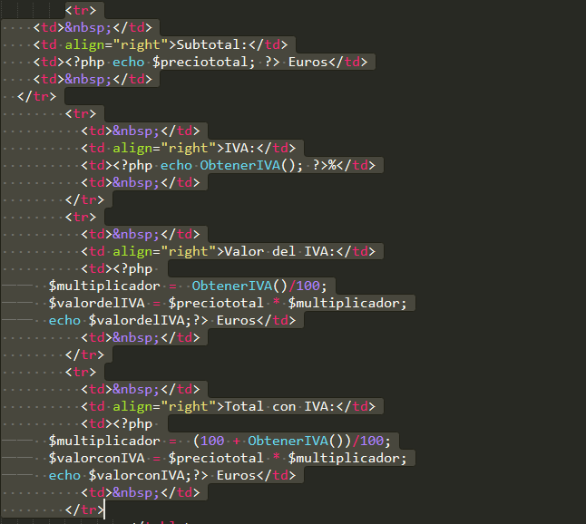

Continuamos creando un enlace para cuando estemos en el detalle de un producto (ver_producto.php) poder acceder al carrito .

El carrito de la compra se visualiza en carrito_lista.php, para ello en catalogo.php(includes) y situando el enlace dentro del bucle de control para cuando esta conectado un usuario

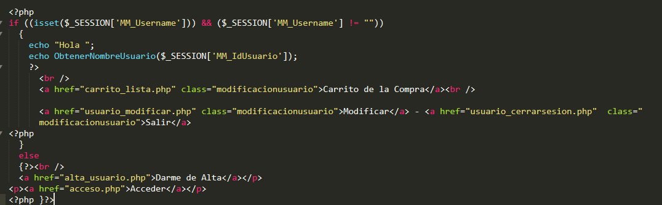

Este seria el resultado:

